几何图形（提高）知识讲解
【典型例题】

类型一、几何图形
1．将图中的几何体进行分类，并说明理由．
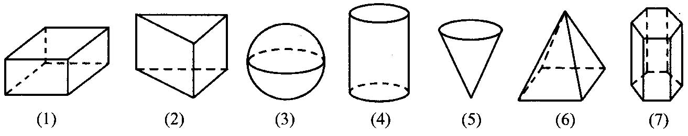
【思路点拨】首先要确定分类标准，可以按组成几何体的面是平面或曲面来划分，也可以按柱、锥、球来划分.
【答案与解析】
解：若按形状划分：(1)(2)(6)(7)是一类，组成它的各面全是平面；(3)(4)(5)是一类，组成它的面至少有一个是曲面．
若按构成划分：(1)(2)(4)(7)是一类，是柱体；(5)(6)是一类，即锥体；(3)是球体．
【总结升华】先根据立体图形的底面的个数，确定它是柱体、锥体还是球体，再根据其侧面是否为多边形来判断它是圆柱(锥)还是棱柱(锥)．
类型二、从不同方向看
2．（2016春•潮南区月考）如图所示的是某个几何体的三视图．
（1）说出这个立体图形的名称；
（2）根据图中的有关数据，求这个几何体的表面积．
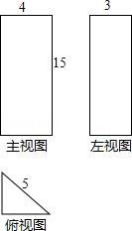
【思路点拨】（1）从三视图的主视图看这是一个矩形，而左视图是一个扁平的矩形，俯视图为一个三角形，故可知道这是一个直三棱柱；（2）根据直三棱柱的表面积公式计算即可．
【答案与解析】
解：（1）这个立体图形是直三棱柱；
（2）表面积为：×3×4×2+15×3+15×4+15×5=192．
【总结升华】本题主要考查由三视图确定几何体和求几何体的表面积等相关知识，考查学生的空间想象能力．
举一反三：
【变式】如图所示的几何体中，主视图与左视图不相同的几何体是( )．
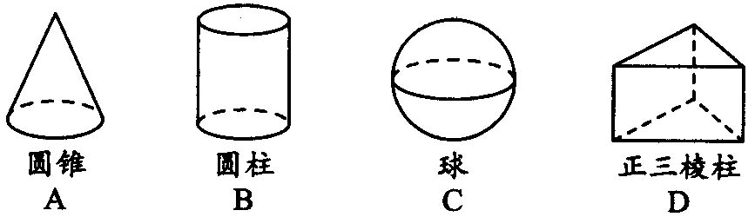
【答案】D
提示：圆锥的主视图与左视图为相同的三角形；圆柱的主视图与左视图为相同的矩形；球的主视图与左视图为相同的圆，正三棱柱的主视图和左视图为不相同的两个矩形，故选D．
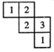
3.由一些大小相同的小正方体搭成的几何体的俯视图如右图所示，其正方形中的数字表示该位置上的小正方体的个数，那么该几何体的主视图是（ ）

A. 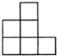 B. 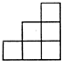 C. 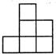 D. 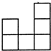
【答案】B
【解析】俯视图中的每个数字是该位置小立方体的个数，分析其中的数字，得主视图有3列，从左到右分别是1，2，3个正方形．
【总结升华】本题考查了对几何体三种视图的空间想象能力,注意找到该几何体的主视图中每列小正方体最多的个数．
举一反三：
【变式1】用小立方块搭一个几何体，使得它的主视图和俯视图如图所示，这样的几何体只有一种吗？它最少需要多少个小立方块？最多需要多少个小立方块？
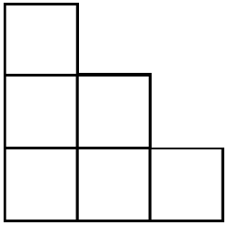
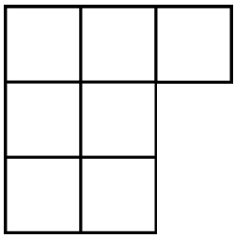

俯视图
主视图

【答案】几何体的形状不唯一，
最少需要小方块的个数：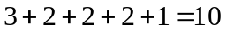，
最多需要小方块的个数： 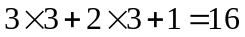．
【变式2】下图是从正面、左面、上面看由若干个小积木搭成的几何体得到的图，那么这个几何体中小积木共有多少个?
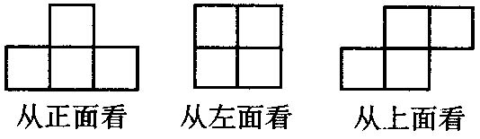
【答案】这个几何体中小积木共有6个．
类型三、展开图
4．右下图是一个正方体的表面展开图，则这个正方体是( )
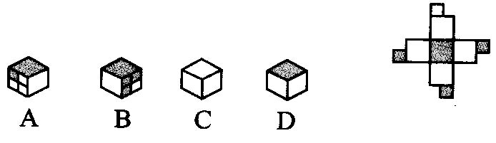

【答案】D
【解析】最直接的方法是做一个如图所示的正方体的表面展开图，然后再折叠后进行对照即可．也可用排除法，观察正方体的表面展开图，可发现分成4块的面中的4个小正方形中有3块的颜色是阴影，这就可排除A，再想象折叠的图形，可知正方体被分成4块的面的对面应是阴影，这就可排除B 、C，所以选D．
【总结升华】培养空间想想能力的方法有两种，一是通过动手操作来解决；二是通过想象进行确定．正方体沿着棱展开，把各种展开图分类，可以总结为如下11种情况．
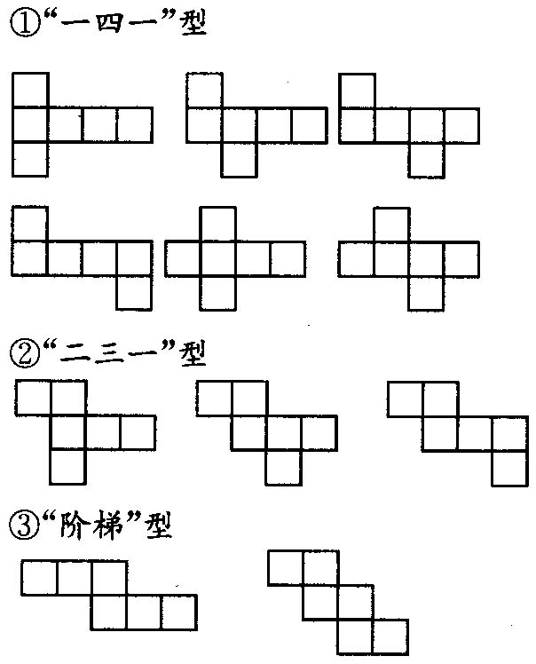

举一反三：
【变式】宜黄素有“华南虎之乡”的美誉．将“华南虎之乡美”六个字填写在一个正方体的六个面上，其平面展开图如图所示，那么在该正方体中，和“虎”相对的字是________．
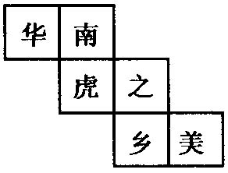
【答案】 “美”．
类型四、点、线、面、体
5．如图，一个正五棱柱的底面边长为2cm，高为4cm．
（1）这个棱柱共有多少个面？计算它的侧面积；
（2）这个棱柱共有多少个顶点？有多少条棱？
（3）试用含有n的代数式表示n棱柱的顶点数、面数与棱的条数．
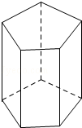
【思路点拨】（1）根据图形可得侧面的个数，再加上上下底面即可；
（2）顶点共有10个，棱有5×3条；
（3）根据五棱柱顶点数、面数与棱的条数进行总结即可．
【答案与解析】
解：（1）侧面有5个，底面有2个，共有5+2=7个面；侧面积：2×5×4=40（cm²）．
（2）顶点共10个，棱共有15条；
（3）n棱柱的顶点数2n；面数n+2；棱的条数3n．
【总结升华】此题主要考查了认识立体图形，关键是掌握常见的立体图形的形状．
6.将如右图所示的两个平面图形绕轴旋转一周，对其所得的立体图形，下列说法正确的是（ ）
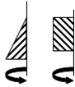

A．主视图相同 B．左视图相同 C．俯视图相同 D．三种视图都不相同
【答案】D
【解析】首先考虑三角形和长方形旋转后所得几何体的形状，然后再根据两种几何体的三视图做出判断．
【总结升华】“面动成体”，要充分发挥空间想象能力判断立体图形的形状．
举一反三：
【变式】（2015春•海安县校级期中）将如图所示放置的一个直角三角形ABC，（∠C=90°），绕斜边AB旋转一周，所得到的几何体的正视图是下面四个图中的（ ）
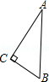 A．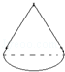 B ． 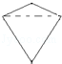 C． 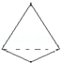 D． 
【答案】C

